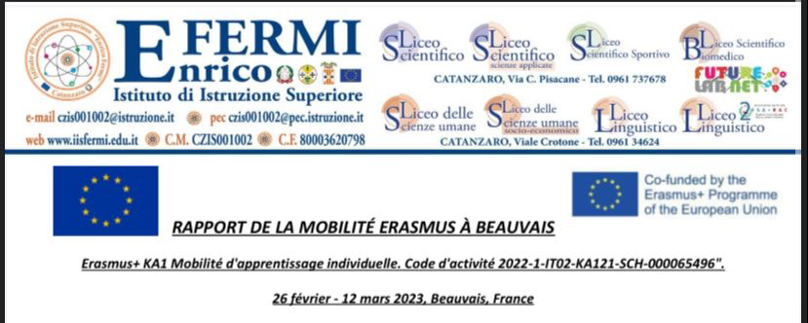
Il mio primo Erasmus in Francia
Dal 26 febbraio al 12 marzo 2023 ho avuto per la prima volta la possibilità e la fortuna di partecipare all’Erasmus in Francia, a Beauvais. Inutile dire che sin dal primo momento la preoccupazione e l’ansia era notevole, avevo costantemente il timore di non riuscire a viverla come dovevo e di non trovarmi bene in posti nuovi con persone nuove. È stato difficile adattarsi all’inizio ma piano piano ce l’ho fatta, anche perché ero insieme a professori che hanno fatto il possibile per farci vivere questa esperienza nel migliore dei modi e amiche spettacolari. Sono stata immediatamente accolta anche dalla famiglia della mia corrispondente, ho legato molto con sua madre e mi ha fatto molto piacere. Abbiamo visitato Parigi, una delle città più belle del mondo, passeggiato lungo la Senna e visto la Tour Eiffel, il museo d’Orsay e gli Champs-Élysées. Sono andata anche a Montmartre, che è stato il mio posto preferito in assoluto. La scuola era enorme e molto sicura, vi era anche la mensa dove io e le mie compagne abbiamo pranzato quasi sempre. Inoltre, i professori provavano a coinvolgerci nelle lezioni e, anche se con qualche difficoltà a comprendere tutto ciò che sentivamo, le seguivamo sempre. Ci stavamo lentamente abituando ad una nuova routine, cibo diverso, persone diverse, abitudini e posti diversi. Gli ultimi giorni ho iniziato a realizzare che era finita questa esperienza ed ero sia malinconica mentre salivo su quell’aereo che felice di tornare a casa, però se c’è una cosa di cui sono sicura è che tutto ciò mi ha aiutata molto. Altrettanto piacevoli sono state le 2 settimane qui con le ragazze francesi, dove abbiamo avuto la possibilità di mostrare loro la nostra vita, la nostra scuola e i posti più belli che conosciamo qui in Calabria . Anche loro erano molto tristi di ripartire perché infondo dopo quasi 1 mese insieme ti affezioni un po’ a tutti, nonostante cose positive e negative.
Personalmente sono maturata tantissimo grazie a queste due settimane in Francia perché sono riuscita a superare quelle paure che avevo inizialmente, ho migliorato la lingua e imparato a rapportarmi con tante persone, migliorando anche i rapporti tra noi ragazze italiane e non solo francesi. Ho vissuto emozioni uniche e provato sensazioni nuove interfacciandomi con realtà diverse. Mi piacerebbe rifare in futuro un altro Erasmus in altri posti perché mi ha lasciato tanti ricordi e segni profondi che porterò sempre con me, mi ha arricchita e resa migliore e infondo queste esperienze servono proprio a questo.
